Resolución del Pleno del Instituto de Transparencia, Acceso a la Información Pública y Protección de Datos Personales del Estado de México y Municipios, con domicilio en Metepec, Estado de México; de fecha diecinueve (19) de septiembre de dos mil veinticuatro.

**VISTO** el expediente electrónico formado con motivo del recurso de revisión **02558/INFOEM/IP/RR/2024,** promovido por **XXX XXX**, a quien en lo sucesivo se le identificará como **LA RECURRENTE**, en contra de la respuesta del **Ayuntamiento de Tlalnepantla de Baz,** en adelante el **SUJETO OBLIGADO**, se procede a dictar la presente resolución, con base en los siguientes:

# **A N T E C E D E N T E S**

1. El día **once de abril de dos mil veinticuatro,** se presentó ante el **SUJETO OBLIGADO** vía SAIMEX, la solicitud de información pública registrada con el número **00434/TLALNEPA/IP/2024;** mediante la cual se solicitó la siguiente información:

*“solicito que la Subdirección de Capital Humano de Tlalnepantla de Baz informe el nombre de los Jueces Cívicos, Secretarios Cívicos y Facilitadores nombrados por el Ayuntamiento. De cada uno de ellos si cumplen en su expediente con los siguientes requisitos: Jueces Cívico y Secretarios Cívicos mayores de 28 años y con título profesional y cédula profesional de Licenciado en Derecho. Facilitadores: Título y Cédula Profesional de nivel Licenciatura, mayores de 25 años y certificados como Mediadores por el Centro Estatal de Mediación del Poder Judicial del Estado de México, Así mismo, solicito la fecha de nombramiento de cada uno de ellos con la categoría mencionada (Juez Cívico,, Secretario Cívico y Facilitador.) Gracias por la atención.”*

* Se eligió como modalidad de entrega de la información: A través del **SAIMEX.**

1. El **dos de mayo de dos mil veinticuatro** el **SUJETO OBLIGADO** dio respuesta mediante un archivo zip, que contiene un archivo electrónico en formato pdf, cuyo contenido grosso modo es el siguiente.

***RESPUESTA SAIMEX 00434.zip:***

***RESPUESTA SAIMEX 00434\RESP ADMINISTRACION 1493.pdf***

*Oficio de la Directora de Administración, mediante el cual informa que por medio del Subdirector de Capital Humano, refiere que después de una búsqueda exhaustiva, informan que no obran en la Subdirección los nombramientos correspondientes a los jueces cívicos, secretarios cívicos y facilitadores.*

*También informa que el veintidós de noviembre de dos mil veintitrés, entro en vigor La Ley de Justicia Cívica del Estado de México y sus Municipios, la cual contempla la nueva denominación de Juez Cívico, Secretario Cívico y Facilitador, ley que regula en su artículo transitorio tercero conceder un plazo de 180 días naturales para que sean adecuadas las normatividades municipales correspondientes.*

1. El **seis de mayo de dos mil veinticuatro**, el particular interpuso el recurso de revisión en contra de la respuesta, manifestando las siguientes razones o motivos de inconformidad:

* **Acto impugnado:** *“Impugno la declaración de que no obran en los expedientes de la Subdirección de Capital Humano de Tlalnepantla de Baz los nombramientos de Jueces Cívicos, Secretarios Cívicos y Facilitadores y que por este motivo no se proporcione la información solicitada, la cual consistió en lo siguiente: “solicito que la Subdirección de Capital Humano de Tlalnepantla de Baz informe el nombre de los Jueces Cívicos, Secretarios Cívicos y Facilitadores nombrados por el Ayuntamiento. De cada uno de ellos si cumplen en su expediente con los siguientes requisitos: Jueces Cívico y Secretarios Cívicos mayores de 28 años y con título profesional y cédula profesional de Licenciado en Derecho. Facilitadores: Título y Cédula Profesional de nivel Licenciatura, mayores de 25 años y certificados como Mediadores por el Centro Estatal de Mediación del Poder Judicial del Estado de México, Así mismo, solicito la fecha de nombramiento de cada uno de ellos con la categoría mencionada (Juez Cívico, Secretario Cívico y Facilitador.)”*

* **Razones o Motivos de inconformidad:** *“La Subdirección de Capital Humano de Tlalnepantla de Baz tiene entre sus atribuciones, de conformidad con el Reglamento Interno de la Administración Pública Municipal de Tlalnepantla de Baz (consultado en: http://repositorio.tlalnepantla.gob.mx/files/pdf/repositorio/6558formato.pdf ), entre otras: “ARTÍCULO 214. Son facultades y obligaciones de la Subdirección de Capital Humano, las siguientes: VII. Tramitar los nombramientos, credenciales, renuncias, licencias y jubilaciones de los servidores públicos de la Administración Pública, en apego a la normatividad aplicable; VIII. Mantener al corriente el escalafón de los trabajadores al servicio del Municipio; IX. Llevar a cabo los trámites de selección y contratación del personal que requieran las Dependencias; X. Coordinar la elaboración del Catálogo de Puestos por dependencia con el perfil de los puestos existentes, a efecto de optimizar los Recursos Humanos, de conformidad con la normatividad aplicable; XI. Supervisar la integración y actualización de expedientes del personal de las dependencias municipales; XVI. Diseñar y establecer los tabuladores de sueldos anuales del personal de la Administración Pública Municipal; XVIII. Llevar a cabo el procesamiento de las nóminas quincenales y de fin de año para el pago de las remuneraciones y prestaciones a los servidores públicos municipales; XIX. Impulsar y fortalecer la capacitación, actualización y certificación de los servidores públicos municipales; XX. Llevar el registro de los servidores públicos que hayan recibido capacitación y cursado actualización, así como los que se hayan certificado;” De lo anterior deriva que esta Subdirección debe tener los nombramientos, mismos que debieron ser tramitados por esta misma Subdirección; que llevó a cabo los trámites de selección y contratación correspondientes, que elaboró el Catálogo de puestos, que integra y actualiza los expedientes del personal, que diseñó y estableció los tabuladores de sueldos; es la encargada de la nómina y lleva a cabo el registro de las certificaciones obtenidas por los servidores públicos. Con todo ello, debe disponer con la información que se requirió a través de la solicitud de información 00434/TLALNEPA/IP/2024. Sin embargo, la Subdirección de Capital Humano intenta justificar su declaración de que no obran en sus expedientes los nombramientos de Jueces Cívicos, Secretarios Cívicos y Facilitadores debido a que dichas figuras son contempladas en la Ley de Justicia Cívica del Estado de México y sus Municipios (consultada en https://legislacion.edomex.gob.mx/sites/legislacion.edomex.gob.mx/files/files/pdf/ley/vig/leyvig283.pdf ), que entró en vigor el 22 de noviembre de 2023, pero que “concede un plazo de 180 días naturales para que sean adecuadas las normatividades municipales correspondientes, por lo que en ese sentido y al día de la fecha nos encontramos dentro del plazo conferido, por tal motivo los servidores públicos en comento siguen fungiendo como Oficial Calificador, oficial Secretario y Mediador”. El plazo de los 180 días mencionados por la Subdirección de Capital Humano concedidos por la Ley de Justicia Cívica del Estado de México y sus Municipios concluye el día 20 de mayo de 2024, sin embargo, dicho plazo no aplica para Tlalnepantla de Baz en virtud de que a la fecha ya están satisfechas las adecuaciones a la normatividad, conforme a lo siguiente: El 5 de febrero de 2024 entró en vigor el Bando Municipal de Tlalnepantla de Baz, Estado de México (consultado en http://repositorio.tlalnepantla.gob.mx/files/pdf/repositorio/6256gt.pdf ), mismo que en su artículo 57 fracción I contempla la figura de los Juzgados Cívicos: “I. Juzgado Cívico: Área encargada de determinar y sancionar, cuando corresponda, las faltas administrativas aplicables por la comisión de infracciones previstas en el presente Bando Municipal, el Reglamento de Justicia Cívica de Tlalnepantla de Baz, Estado de México, la Ley de Justicia Cívica del Estado de México y sus Municipios y demás normatividad aplicable, incluyendo aquellas relativas a la detección de la presencia de alcohol en niveles superiores a los permitidos en los conductores de vehículos automotores, de conformidad con los programas y ordenamientos jurídicos aplicables, dejando a salvo los derechos humanos que pudieran corresponder a los posibles infractores; así como expedir actas informativas y constancias respectivas en términos de las disposiciones jurídicas aplicables;” Por otra parte, el 21 de febrero de 2024 se publicó en la en la Gaceta Municipal número 7 (Primera Sección), el Reglamento Interno de la Administración Pública Municipal de Tlalnepantla de Baz (dicho Reglamento, actualizado con las reformas correspondientes puede consultarse en http://repositorio.tlalnepantla.gob.mx/files/pdf/repositorio/6558formato.pdf ), reformado conforme lo establecido en la Ley de Justicia Cívica del Estado de México y sus Municipios, entrando en vigor al día siguiente. Las reformas en materia de Justicia Cívica establecen, en el artículo 114 bis la existencia del Departamento de Juzgados Cívicos, la existencia de los Juzgados Cívicos y el personal que los conforma, en específico los Jueces Cívicos, Secretarios Cívicos y Facilitadores. El 22 de febrero de 2024 se publicó en la Gaceta Municipal número 8 (consultada en http://repositorio.tlalnepantla.gob.mx/files/pdf/repositorio/6407gt.pdf ) el Tabulador de sueldos, del cual se eliminó la figura de Oficiales Calificadores, Oficiales Secretarios y Mediadores para sustituirlas con las nuevas figuras de Jueces cívicos, Secretarios Cívicos y Facilitadores. A partir de marzo de 2024, la Subdirección de Capital Humano modificó la nómina y los antes llamados Oficiales Calificadores, Oficiales Secretarios y Mediadores empezaron a cobrar como Jueces Cívicos, Secretarios Cívicos y Facilitadores. A partir de abril de 2024, la Subdirección de Capital Humano inició el cambio de credenciales del Gobierno Municipal a los Oficiales Calificadores, Oficiales Secretarios y Mediadores, reconociéndolos como Jueces Cívicos, Secretarios Cívicos y Facilitadores. El 23 de abril de 2024, en la Gaceta Municipal número 5 se publicó el acuerdo por el cual se aprueba el Reglamento de Justicia Cívica de Tlalnepantla de Baz, mismo que entró en vigor al día siguiente. Con todo lo mencionado, se verifica que el Ayuntamiento de Tlalnepantla de Baz ha cumplido satisfactoriamente con la adecuación de su normatividad antes de que se venciera el plazo de los 180 días establecidos por la Ley de Justicia Cívica del Estado de México y sus Municipios, y que ya estaban reconocidas las figuras de Jueces Cívicos, Secretarios Cívicos y Facilitadores, por lo cual no existe motivo para que en fecha de 22 de abril en que la Subdirección de Capital Humano emitió la respuesta a la solicitud de información 00434/TLALNEPA/IP/2024, no contara con los nombramientos, nombres y cumplimiento de requisitos, respecto de los Jueces Cívicos, Secretarios Cívicos y Facilitadores, información, toda ella, que recae directamente en sus facultades y atribuciones.”*

1. La Comisionada Ponente con fundamento en lo dispuesto por el artículo 185 fracción II de la ley de la materia, a través del acuerdo de admisión de fecha **nueve de mayo de dos mil veinticuatro**, puso a disposición de las partes el expediente electrónico vía **SAIMEX** a efecto de que en un plazo máximo de siete días manifestaran lo que a su derecho conviniera, ofrecieran pruebas y alegatos según corresponda a los casos concretos, y el **SUJETO OBLIGADO** presentará el Informe Justificado procedente.
2. De lo anterior, el **SUJETO OBLIGADO** el **dieciséis de mayo de dos mil veinticuatro** presento un archivo zip, que contiene un archivo electrónico en formato pdf, cuyo contenido grosso modo es el siguiente.

***MANIFESTACIONES.zip:***

***MANIFESTACIONES\RESP ADMINISTRACION.pdf:***

*Informe Justificado de la Directora de Administración y oficio de la Jefa de Departamento de Reclutamiento y Nómina, mediante los cuales ratifican la respuesta inicial.*

1. Por su parte el **RECURRENTE** dejo de realizar manifestaciones que su derecho conviniera y asistiera.
2. Seguidamente, mediante acuerdo de fecha diecisiete de septiembre de dos mil veinticuatro se decretó el cierre de instrucción, por lo que no habiendo más que hacer constar, y--------------------------------------------------------------------------------------------------------

**C O N S I D E R A N D O**

## **PRIMERO. De la competencia**

1. Este Instituto de Transparencia, Acceso a la Información Pública y Protección de Datos Personales del Estado de México y Municipios, es competente para conocer y resolver del presente recurso de conformidad con el artículo: 6, apartado A, fracción IV de la Constitución Política de los Estados Unidos Mexicanos; 5, párrafos trigésimo segundo, trigésimo tercero y trigésimo cuarto, fracciones IV y V, de la Constitución Política del Estado Libre y Soberano de México; artículos 1, 2 fracción II, 13, 29, 36 fracciones I y II, 176, 178, 179, 181 párrafo tercero y 185 de la Ley de Transparencia y Acceso a la Información Pública del Estado de México y Municipios; y 7, 9 fracciones I y XXIV, y 11 del Reglamento Interior del Instituto de Transparencia, Acceso a la Información Pública y Protección de Datos Personales del Estado de México y Municipios.

## **SEGUNDO. De la oportunidad y procedencia.**

1. El medio de impugnación fue presentado a través del **SAIMEX,** en el formato previamente aprobado para tal efecto y dentro del plazo legal de quince días hábiles otorgados; para el caso en particular es de señalar que el **SUJETO OBLIGADO** entregó su respuesta el dos de mayo de dos mil veinticuatro, de tal forma que el plazo para interponer el recurso de revisión transcurrió del día tres al veinticuatro de mayo de dos mil veinticuatro; en consecuencia, el ahora **RECURRENTE** presentó su inconformidad el día seis de mayo de dos mil veinticuatro; por lo que se estima que la inconformidad se presentó dentro del lapso legalmente establecido para tal efecto.
2. Asimismo, el escrito contiene las formalidades previstas por el artículo 180 último párrafo de la Ley de la materia actual, por lo que es procedente que este Instituto de Transparencia, Acceso a la Información Pública y Protección de Datos Personales del Estado de México y Municipios, conozca y resuelva el presente recurso.

# **TERCERO.** **Del planteamiento de la *Litis*.**

1. Se solicitó tener acceso, a la información que a continuación se desagrega:

***De los Jueces Cívicos, Secretarios Cívicos y Facilitadores nombrados por el Ayuntamiento si cumplen con los siguientes requisitos:***

* ***Nombramientos***
* ***Jueces y Secretarios Cívicos: mayores de 28 años, con título profesional y cédula profesional de Licenciado en Derecho.***
* ***Facilitadores: Título y Cédula Profesional de nivel Licenciatura, mayores de 25 años y certificados como Mediadores por el Centro Estatal de Mediación del Poder Judicial del Estado de México.***

1. En respuesta, el **SUJETO OBLIGADO** remitió un archivo zip que contiene un archivo electrónico en formato PDF, cuyo contenido toral es el siguiente:

***RESPUESTA SAIMEX 00434.zip:***

***RESPUESTA SAIMEX 00434\RESP ADMINISTRACION 1493.pdf***

*Oficio de la Directora de Administración, mediante el cual informa que por medio del Subdirector de Capital Humano, refiere que después de una búsqueda exhaustiva, informan que no obran en la Subdirección los nombramientos correspondientes a los jueces cívicos, secretarios cívicos y facilitadores.*

*También informa que el veintidós de noviembre de dos mil veintitrés, entro en vigor La Ley de Justicia Cívica del Estado de México y sus Municipios, la cual contempla la nueva denominación de Juez Cívico, Secretario Cívico y Facilitador, ley que regula en su artículo transitorio tercero conceder un plazo de 180 días naturales para que sean adecuadas las normatividades municipales correspondientes.*

1. En dichas condiciones, la *Litis* a resolver en este recurso se circunscribe a determinar si se actualiza la causal de procedencia prevista en el artículo 179, **fracción I** de la **Ley de Transparencia y Acceso a la Información Pública del Estado de** México **y** Municipios; fracción que determinan la hipótesis jurídica relativa a la negativa de información solicitada; contexto del cual se dolió **EL RECURRENTE** al momento de interponer su inconformidad. De modo tal que el presente recurso de revisión se abocara en determinar si el **SUJETO** **OBLIGADO** con su respuesta ciertamente actualiza la causal de procedenciaantes señalada.

## **CUARTO. Del estudio y resolución del asunto.**

# **Del derecho de acceso a la información.**

1. El Derecho de Acceso a la Información Pública, es un derecho humano reconocido en el Pacto de Derechos Civiles y Políticos en su artículo 19.2; en la Convención Americana sobre Derechos Humanos en su artículo 13.1; en el artículo sexto de la Constitución Política de los Estados Unidos Mexicanos y en el artículo quinto de la Particular del Estado de México.
2. Definiendo el Derecho de Acceso a la Información Pública como: *La igualdad de oportunidades para recibir, buscar e impartir información[1]en posesión de cualquier autoridad, entidad, órgano y organismo de los poderes Ejecutivo, Legislativo y Judicial, órganos autónomos, partidos políticos, fideicomisos y fondos públicos, así como de cualquier persona física, moral o sindicato que reciba y ejerza recursos públicos o realice actos de autoridad en el ámbito federal, estatal y municipal,[2]*que se constituye como una herramienta fundamental para ejercer *el control democrático de las gestiones estatales, de forma tal que puedan cuestionar, indagar y considerar si se está dando un adecuado cumplimiento a las funciones públicas,[3]*fomentando *la transparencia de las actividades estatales y* promoviendo *la responsabilidad de los funcionarios sobre su gestión pública,[4]*que permite *saber qué están haciendo los gobiernos por sus pueblos, sin lo cual la verdad languidecería y la participación en el gobierno permanecería fragmentada.*
3. En México, además de los derechos, están reconocidas las garantías para su protección, en ese sentido el párrafo tercero de artículo primero de la Constitución Política de los Estados Unidos Mexicanos dispone lo siguiente:

*“****Artículo 1.-***

*(…)*

*Todas las* *autoridades, en el ámbito de sus competencias, tienen la obligación de promover, respetar, proteger y garantizar los derechos humanos de conformidad con los principios de universalidad, interdependencia, indivisibilidad y progresividad. En consecuencia, el Estado deberá prevenir, investigar, sancionar y reparar las violaciones a los derechos humanos, en los términos que establezca la ley.*

*(…)*”.

1. Por lo anterior, se deduce que el Derecho de Acceso a la Información Pública es un Derecho Humano de Fuente Internacional y Constitucionalmente reconocido. Además del derecho, también se reconocen garantías para su protección, lo que vincula con el mandato del párrafo tercero del mismo artículo.
2. Así, conforme a la Constitución Política de las Estado Unidos Mexicanos y la Constitución Política del Estado Libre y Soberano de México respectivamente, el cumplimiento de las garantías primarias, entendidas como obligaciones inmediatamente relacionadas con el Derecho de Acceso a la Información Pública, permiten que todas las autoridades, en el ámbito de sus atribuciones lo respeten, protejan y garanticen.

***Constitución Política de los Estados Unidos Mexicanos***

***“Artículo 6.***

*(…)*

*Para efectos de lo dispuesto en el presente artículo se observará lo siguiente:*

***A****.* ***Para el ejercicio del derecho de acceso a la información****, la Federación y* ***las entidades federativas, en el ámbito de sus respectivas competencias, se regirán por los siguientes principios y bases:***

***I. Toda la información en posesión de cualquier******autoridad****, entidad, órgano y organismo de los Poderes Ejecutivo, Legislativo y Judicial, órganos autónomos, partidos políticos, fideicomisos y fondos públicos, así como de cualquier persona física, moral o sindicato que reciba y ejerza recursos públicos o realice actos de autoridad en el ámbito federal, estatal y* ***municipal****,* ***es pública*** *y sólo podrá ser reservada temporalmente por razones de interés público y seguridad nacional, en los términos que fijen las leyes.* ***En la interpretación de este derecho deberá prevalecer el principio de máxima publicidad. Los sujetos obligados deberán documentar todo acto que derive del ejercicio de sus facultades, competencias o funciones****, la ley determinará los supuestos específicos bajo los cuales procederá la declaración de inexistencia de la información.”*

***Constitución Política del Estado Libre y Soberano de México***

***“Artículo 5****.-*

*(…)*

***El derecho a la información será garantizado por el Estado. La ley establecerá las previsiones que permitan asegurar la protección, el respeto y la difusión de este derecho****.*

*Para garantizar el ejercicio del derecho de transparencia, acceso a la información pública y protección de datos personales, los poderes públicos y los organismos autónomos, transparentarán sus acciones, en términos de las disposiciones aplicables, la información será oportuna, clara, veraz y de fácil acceso.*

***Este derecho se regirá por los principios y bases siguientes****:*

***I. Toda la información en posesión de cualquier autoridad, entidad, órgano y organismos de los*** *Poderes Ejecutivo, Legislativo y Judicial, órganos autónomos, partidos políticos, fideicomisos y fondos públicos estatales y* ***municipales****, así como del gobierno y de la administración pública municipal y sus organismos descentralizados, asimismo de cualquier persona física, jurídica colectiva o sindicato que reciba y ejerza recursos públicos o realice actos de autoridad en el ámbito estatal y municipal,* ***es pública*** *y sólo podrá ser reservada temporalmente por razones previstas en la Constitución Política de los Estados Unidos Mexicanos de interés público y seguridad, en los términos que fijen las leyes.* ***En la interpretación de este derecho deberá prevalecer el principio de máxima publicidad****.* ***Los sujetos obligados deberán documentar todo acto que derive del ejercicio de sus facultades, competencias o funciones****, la ley determinará los supuestos específicos bajo los cuales procederá la declaración de inexistencia de la información.”*

1. Según el artículo 150 de la Ley de Transparencia del Estado, la solicitud es la garantía primaria del Derecho de Acceso a la Información, además, establece que se regirá *por los principios de simplicidad, rapidez gratuidad del procedimiento, auxilio y orientación a los particulares*, contemplando el derecho de las personas con discapacidad y hablantes de lengua indígena.
2. El Derecho de Acceso a la Información se garantiza y respeta oportunamente, y según lo que dispone la Ley, las *solicitudes de acceso a la información*.
3. Así entonces, se procede analizar, en primer lugar, si el **SUJETO OBLIGADO** al atender la solicitud de acceso a la información, satisfizo la garantía primaria del derecho según lo dispuesto por el artículo 150 de la Ley de Transparencia y Acceso a la Información Pública del Estado de México y Municipios y en segundo término si cumplió con su deber de respetar y garantizar el derecho, entregando la información solicitada.

# **II. De la información solicitada y la respuesta del SUJETO OBLIGADO**

1. Acotada la *Litis* del presente asunto, primeramente es menester precisar que del escrito de inconformidad, se observa que el particular se duele por la entrega información que no corresponde con lo solicitado**,** situación que será motivo de análisis de la presente resolución.
2. En ese sentido, es importante recordar la información que fue solicitada por el **RECURRENTE.**

*“…solicito que la Subdirección de Capital Humano de Tlalnepantla de Baz informe el nombre de los Jueces Cívicos, Secretarios Cívicos y Facilitadores nombrados por el Ayuntamiento. De cada uno de ellos si cumplen en su expediente con los siguientes requisitos: Jueces Cívico y Secretarios Cívicos mayores de 28 años y con título profesional y cédula profesional de Licenciado en Derecho. Facilitadores: Título y Cédula Profesional de nivel Licenciatura, mayores de 25 años y certificados como Mediadores por el Centro Estatal de Mediación del Poder Judicial del Estado de México, Así mismo, solicito la fecha de nombramiento de cada uno de ellos con la categoría mencionada (Juez Cívico,, Secretario Cívico y Facilitador.) Gracias por la atención..…”*

1. De lo anterior, el **SUJETO OBLIGADO** entrego en un archivo zip, que contiene un archivo electrónico en formato pdf, cuyo contenido grosso modo es el siguiente.

***RESPUESTA SAIMEX 00434.zip:***

***RESPUESTA SAIMEX 00434\RESP ADMINISTRACION 1493.pdf***

*Oficio de la Directora de Administración, mediante el cual informa que por medio del Subdirector de Capital Humano, refiere que después de una búsqueda exhaustiva, informan que no obran en la Subdirección los nombramientos correspondientes a los jueces cívicos, secretarios cívicos y facilitadores.*

*También informa que el veintidós de noviembre de dos mil veintitrés, entro en vigor La Ley de Justicia Cívica del Estado de México y sus Municipios, la cual contempla la nueva denominación de Juez Cívico, Secretario Cívico y Facilitador, ley que regula en su artículo transitorio tercero conceder un plazo de 180 días naturales para que sean adecuadas las normatividades municipales correspondientes.*

1. De la respuesta brindada por el **SUJETO OBLIGADO** el entonces **SOLICITANTE**, interpuso el recurso de revisión manifestando la negativa de la información solicitada.
2. Posteriormente en la etapa de manifestaciones, el **SUJETO OBLIGADO** ratifico su respuesta inicial.
3. En ese sentido, se debe de precisar que tal como lo refiere el **SUJETO OBLIGADO** en su respuesta la Ley de Justicia Cívica del Estado de México y Municipios, entro en vigor el veintitrés de noviembre de dos mil veintitrés, toda vez que su publicación se realizó el veintidós de noviembre de dos mil veintitrés, tal y como se muestra a continuación.

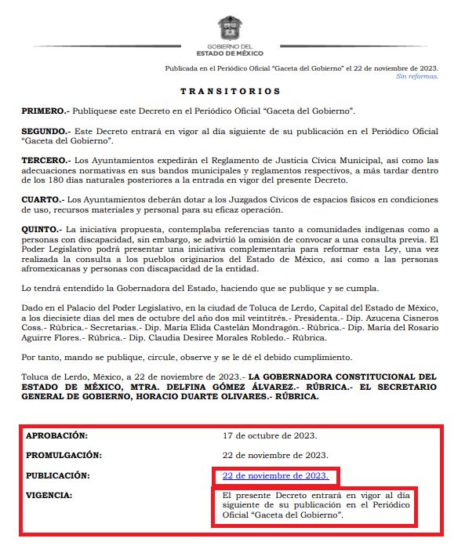

1. En esa línea de estudio, se observa que en el artículo tercero transitorio se establece que los Ayuntamientos expedirán el Reglamento de Justicia Cívica Municipal, así como las adecuaciones normativas en sus bandos municipales y reglamentos respectivos dentro de los ciento ochenta días naturales posteriores a la entrada en vigor del decreto de la norma, tal y como se muestra a continuación.

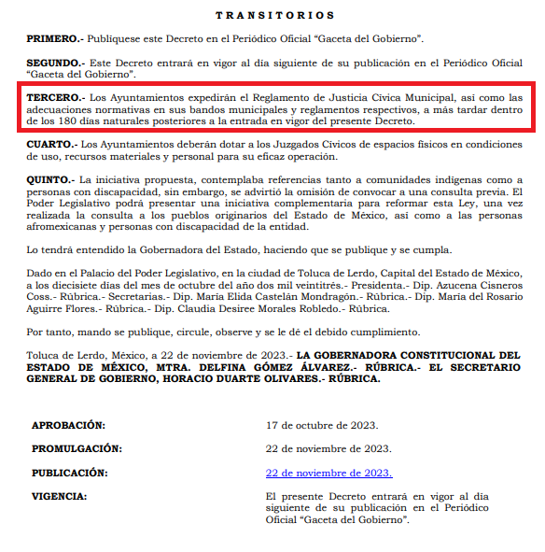

1. De lo anterior, se entiende que el término de los ciento ochenta días naturales versa en que los ayuntamientos deberán de hacer las modificaciones a sus normas municipales para la aplicabilidad de la Ley de Justicia Cívica del Estado de México y sus Municipios.
2. En ese sentido se observa que termino versa en las adecuaciones de leyes y la creación del nuevo Reglamento de Justicia Cívica y no así para nombrar a los jueves y secretarios cívicos, así como a los facilitadores.
3. En esa línea, la Ley de Justicia Cívica del Estado de México y Municipios, en cuanto a los nombramientos regula lo siguiente.

***Artículo 28.-*** *Para la selección de las y los Jueces Cívicos, las y los Secretarios Cívicos y de la o los Facilitadores, el Ayuntamiento publicará la convocatoria abierta y pública, en la que se establecerá como mínimo, los requisitos establecidos en la presente Ley. La o el Presidente Municipal, contando con el resultado, por orden de prelación, seleccionará y propondrá ante el Cabildo a las y los candidatos para su designación y nombramiento.*

***Artículo 29.-*** *El Ayuntamiento deberá garantizar la capacitación constante y permanente de las y los Jueces Cívicos y demás personal adscrito al Juzgado, en los siguientes aspectos mínimos:*

1. *Justicia Cívica;*

*II. Mecanismos Alternativos de Solución de Controversias;*

*III. Justicia Restaurativa;*

*IV. Justicia para Adolescentes;*

*V. Derechos Humanos;*

*VI. Cultura de Legalidad;*

*VII. Proximidad Social;*

*VIII. Protocolos de Actuación Policial;*

*IX. Ética profesional y responsabilidades de las y los servidores públicos;*

*X. Transparencia, acceso a la información pública y protección de datos personales;*

*XI. Aplicación de Tamizaje;*

*XII. Equidad de género; y*

*XIII. Tratamiento de grupos en situación de vulnerabilidad.*

***Artículo 30.-*** *La duración del período de las y los Jueces Cívicos en su puesto debe ser de cuatro años, con posibilidad de renovación en función de su desempeño.*

1. De lo anterior, se observa que la Ley de Justicia Cívica del Estado de México y Municipios, regula la selección, nombramiento, certificación y capacitación, sin embargo se demuestra que no se establece un tiempo para nombrar a los jueces y secretarios cívicos, así como a los facilitadores.
2. Ahora bien, de la respuesta se observa que la Dirección de Administración refiere que a la fecha de la solicitud no se encontraban los nombramientos de los jueces y secretarios cívicos, así como de los facilitadores, por encontrarse dentro del tiempo que marcaba la ley, tiempo que quedó demostrado que regula la Ley de Justicia Cívica del Estado de México y Municipios.
3. Posteriormente, de las constancias que integran al recurso de revisión, se observa que el entonces solicitante al momento de interponer el recurso de revisión informo que dicho plazo no aplica para el Ayuntamiento de Tlalnepantla de Baz, toda vez que el Ayuntamiento en las siguientes fechas realizo las siguientes acciones en cuanto a las normativas en relación con la Ley de Justicia Cívica del Estado de México y Municipios.

|  |  |  |
| --- | --- | --- |
| *Ley* | *Fecha* | *Contenido* |
| *Bando Municipal* | *5 de febrero de 2024* | ***Artículo 57.*** *La Coordinación de Justicia Cívica, brindará este servicio en sus instalaciones o directamente en las comunidades por medio de las unidades móviles que tenga establecidas, realizándose a través de las siguientes instancias: I. Juzgado Cívico: Área encargada de determinar y sancionar, cuando corresponda, las faltas administrativas aplicables por la comisión de infracciones previstas en el presente Bando Municipal, el Reglamento de Justicia Cívica de Tlalnepantla de Baz, Estado de México, la Ley de Justicia Cívica del Estado de México y sus Municipios y demás normatividad aplicable, incluyendo aquellas relativas a la detección de la presencia de alcohol en niveles superiores a los permitidos en los conductores de vehículos automotores, de conformidad con los programas y ordenamientos jurídicos aplicables, dejando a salvo los derechos humanos que pudieran corresponder a los posibles infractores; así como expedir actas informativas y constancias respectivas en términos de las disposiciones jurídicas aplicables;* |
| *Reglamento Interno de la Administración Pública Municipal de Tlalnepantla de Baz* | *21 de febrero de 2024* | *ARTÍCULO 114 BIS. Son facultades y obligaciones del Departamento de Jueces Cívicos, las siguientes:*   1. *Conducir administrativamente y previo conocimiento del Coordinador de Justicia Cívica, las labores de los Juzgados Cívicos, así como observar que los elementos de la Policía Municipal comisionados, auxilien en las funciones del Juzgado Cívico, notificado lo conducente al titular de Coordinación de Justicia Cívica, en los casos de la presunta existencia de irregularidades a cargo de servidores públicos;* 2. *Supervisar previo conocimiento del titular de la Coordinación de Justicia Cívica, las acciones operativas, para que los Juzgados Cívicos operen en turnos sucesivos y con personal diverso las veinticuatro horas;*   *III. Verificar con conocimiento del Coordinador de Justicia Cívica que, en cada uno de los turnos, los Juzgados Cívicos cuenten con el personal mínimo siguiente:*  *a****) Una Jueza o Juez Cívico;***  ***b) Una Secretaria o Secretario Cívico;***  ***c) Una persona Facilitadora****;*  *d) Una o un Médico;*  *e) Una o un Psicólogo;*  *f) Dos elementos de la Policía Municipal, uno de cada sexo para efectos de equidad de género; y*  *g) El demás personal administrativo, de acuerdo al presupuesto autorizado.*  *El personal adscrito a cada turno de los Juzgados Cívicos, conforme a su nombramiento respectivo tendrá las atribuciones conferidas en el Bando Municipal, el Reglamento de Justicia Cívica y demás ordenamientos jurídicos aplicables.* |
| *Tabulador de Sueldos* | *22 de febrero de 2024* |  |

1. De lo anterior, se observa que es cierto el Ayuntamiento de Tlalnepantla de Baz del Estaco de México, empezó a realizar las modificaciones a sus normativas dentro del término de los ciento ochenta días naturales que regula la Ley de Justicia Cívica del Estado del México y sus Municipios.
2. En ese sentido, se establece que si bien es cierto la Ley de Justicia Cívica del Estado de México y sus Municipios regula los requisitos que deben de tener los jueces y secretarios cívicos, así como los facilitadores y que la documentación de Título Profesional, así como la Cédula Profesional y la Certificación ante el Centro Estatal de Mediación, Conciliación y Justicia Restaurativa del Poder Judicial del Estado de México (para los facilitadores), debe de contenerse en el expediente laboral por medio de la Dirección de Administración, también lo es que al momento de ingresar la solicitud de información los nombramiento de jueces y secretarios cívicos, así como los facilitadores, todavía no se realizaba, situación que se comprueba con las siguientes capturas de pantalla, que provienen de la Gaceta Municipal número 23 del veintiocho de junio de dos mil veinticuatro y la Gaceta Municipal número 30 del treinta de agosto de dos mil veinticuatro.

* **Gaceta Municipal número 23 del veintiocho de junio de dos mil veinticuatro**

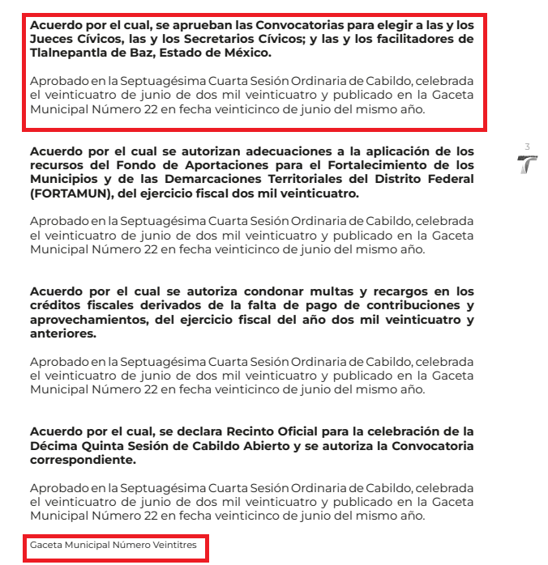

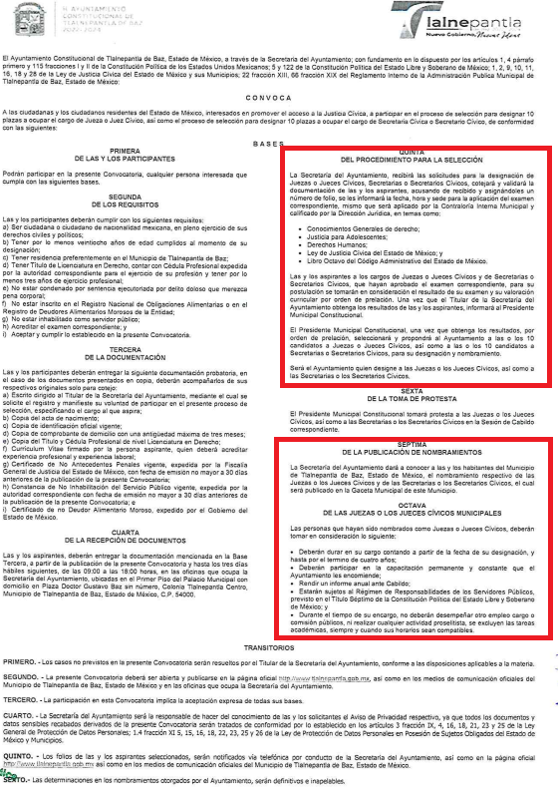

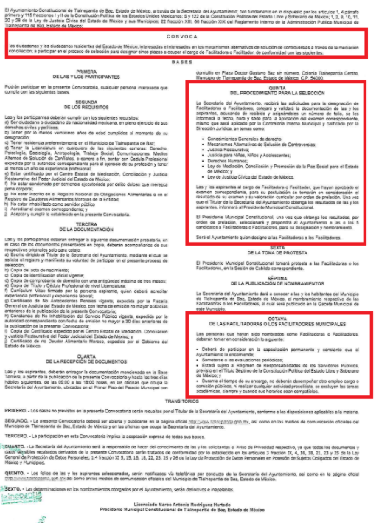

* **Gaceta Municipal número 30 del treinta de agosto de dos mil veinticuatro.**



1. De lo anterior, se demuestra que a la fecha de la solicitud de información no habían sido nombrados los Jueces y Secretarios Cívicos, así como los Facilitadores del Ayuntamiento de Tlalnepantla de Baz.
2. Ahora bien, se debe establecer que el periodo de los ciento ochenta días naturales para que el Ayuntamiento de Tlalnepantla de Baz, realizará las adecuaciones a las normativas municipales, así como para que expidiera el Reglamento de Justicia Cívica Municipal, feneció el veintidós de mayo de dos mil veinticuatro, toda vez que el termino empezó a computarse el veinticuatro de noviembre de dos mil veintitrés, un día después de su publicación que fue el veintitrés de noviembre de dos mil veintitrés.
3. En ese sentido, de ser el caso que la Ley de Justicia Cívica del Estado de México y sus Municipios, hubiera regulados la fecha en la que los Ayuntamientos tenían que haber nombrado los Jueces y Secretarios Cívicos, así como a los facilitadores, se reitera que el plazo fenecía el veintidós de mayo de dos mil veinticuatro, siendo que la solicitud de información ingreso el once de abril de dos mil veinticuatro, es decir cuarenta y un días antes de que feneciera dicho termino , con esto se comprueba que nos encontramos ante un hecho negativo, toda vez que al no existir nombramientos, no se tenían integrados los expedientes laborales que dieran cuenta de si los Jueces y Secretarios Cívicos, así como a los facilitadores así como los Facilitadores, cumplían con los requisitos de la Ley de Justicia Cívica del Estado de México y sus Municipios.
4. Ahora bien, en cuanto a los hechos negativos resulta aplicable el artículo 19 de la Ley de la materia que nos constriñe a la emisión de un acuerdo de inexistencia, resultando aplicable la siguiente tesis:

«**HECHOS NEGATIVOS, NO SON SUSCEPTIBLES DE DEMOSTRACIÓN.**

Tratándose de un hecho negativo, el Juez no tiene por qué invocar prueba alguna de la que se desprenda, ya que es bien sabido que esta clase de hechos no son susceptibles de demostración.

Amparo en revisión 2022/61. José García Florín (Menor). 9 de octubre de 1961. Cinco votos. Ponente: José Rivera Pérez Campos

1. De lo que se desprende que es materialmente imposible realizar la entrega de alguna documental que no ha generado el **SUJETO OBLIGADO**.

1. Seguidamente, se colige que la respuesta que remitió Dirección de Administración, lo hizo como área habilitada.
2. Por lo anteriormente expuesto y fundado, este **ÓRGANO GARANTE** emite los siguientes:

**R E S O L U T I V O S**

**PRIMERO.** Resultan infundadas lasrazones o motivos de inconformidad hechos valer en el recurso de revisión **02558/INFOEM/IP/RR/2024,** en términos del **Considerando** **CUARTO** de la presente resolución.

**SEGUNDO.** Se **CONFIRMA** la respuesta emitida por el **Ayuntamiento de Tlalnepantla de Baz** a la solicitud **00434/TLALNEPA/IP/2024.**

**TERCERO. REMÍTASE,** vía Sistema de Acceso a la Información Mexiquense (SAIMEX), la presente resolución al Titular de la Unidad de Transparencia del **SUJETO OBLIGADO.**

**CUARTO. Notifíquese al RECURRENTE** la presente resolución vía SAIMEX.

**QUINTO.** Se hace del conocimiento del **RECURRENTE** que, de conformidad con lo establecido en el artículo 196 de la Ley de Transparencia y Acceso a la Información Pública del Estado de México y Municipios, en caso de que considere que la resolución le cause algún perjuicio podrá impugnarla vía juicio de amparo en los términos de las leyes aplicables.

ASÍ LO RESUELVE, POR UNANIMIDAD DE VOTOS, EL PLENO DEL INSTITUTO DE TRANSPARENCIA, ACCESO A LA INFORMACIÓN PÚBLICA Y PROTECCIÓN DE DATOS PERSONALES DEL ESTADO DE MÉXICO Y MUNICIPIOS, CONFORMADO POR LOS COMISIONADOS JOSÉ MARTÍNEZ VILCHIS; MARÍA DEL ROSARIO MEJÍA AYALA; SHARON CRISTINA MORALES MARTÍNEZ; LUIS GUSTAVO PARRA NORIEGA Y GUADALUPE RAMÍREZ PEÑA (AUSENCIA JUSTIFICADA) EN LA TRIGÉSIMA TERCERA SESIÓN ORDINARIA CELEBRADA EL DIECINUEVE (19) DE SEPTIEMBRE DE DOS MIL VEINTICUATRO, ANTE EL SECRETARIO TÉCNICO DEL PLENO ALEXIS TAPIA RAMÍREZ.

1. Convención Americana sobre Derechos Humanos. Artículo 13.
2. Constitución Política de los Estados Unidos Mexicanos. Artículo sexto, sección A, fracción I.
3. Corte Interamericana de Derechos Humanos. Caso Claude Reyes y otros vs. Chile. Sentencia de 19 de septiembre de 2006. Serie C. No. 151. Párr. 86.
4. Ibídem. Parr. 87.